2015年注册会计师《财务成本管理》考试多选题及答案解析

多选题
1、
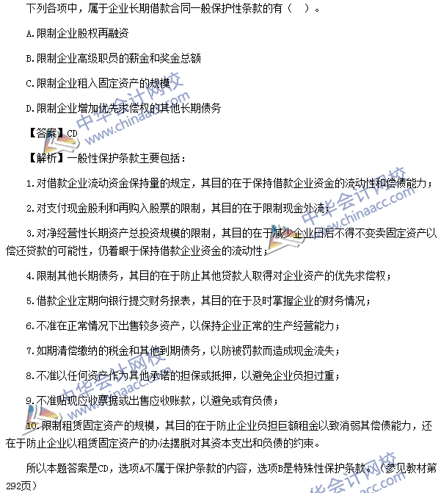
【点评】本题考核“长期借款筹资”，该知识点在中华会计网校（www.chinaacc.com）2015年“梦想成真”系列辅导丛书之《经典题解•财务成本管理》212页【例题2•多选题】中有所体现。另外在网校陈华亭老师、黄胜老师的考点串讲班中重点提及。
2、
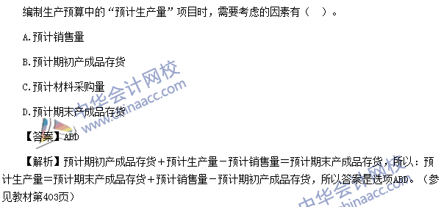
【点评】本题考核“生产预算”，该知识点在中华会计网校（www.chinaacc.com）2015年《财务成本管理》课程实验班模拟试题（二）单选题第5题、实验班模拟试题（三）单选题第2题中有所涉及；在2015年“梦想成真”系列辅导丛书之《应试指南•财务成本管理》360页单选题第8题，《经典题解•财务成本管理》282页单选题第7题中均有所体现。另外在网校陈华亭老师、黄胜老师的考点串讲班中重点提及。
3、
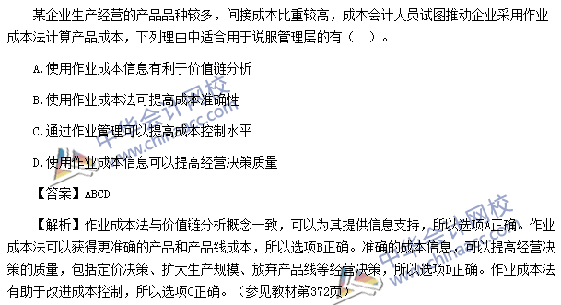
【点评】本题考核“作业成本法的优点”，该知识点在中华会计网校（www.chinaacc.com）2015年《财务成本管理》课程实验班模拟试题（四）单选题第4题、特色班模拟试题（三）多选题第9题中有所涉及；在2015年“梦想成真”系列辅导丛书之《经典题解•财务成本管理》262页多选题第6题中有所体现。另外在网校陈华亭老师、黄胜老师的考点串讲班中重点提及。
4、
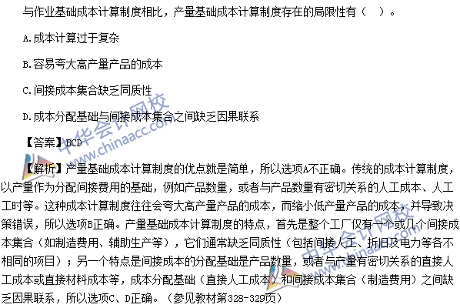
【点评】本题考核“产品成本计算制度的类型”，该知识点在中华会计网校（www.chinaacc.com）2015年《财务成本管理》课程实验班模拟试题（三）多选题第3题、实验班模拟试题（五）单选题第2题中有所涉及；在2015年“梦想成真”系列辅导丛书之《经典题解•财务成本管理》236页多选题第13题中有所体现。另外在网校陈华亭老师、黄胜老师的考点串讲班中重点提及。
5、
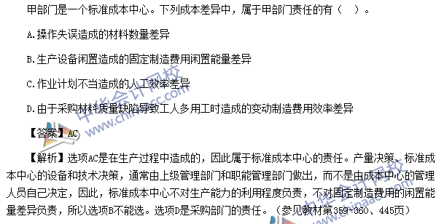
【点评】本题考核“成本中心的考核指标”，该知识点在中华会计网校（www.chinaacc.com）2015年《财务成本管理》课程实验班模拟试题（四）单选题第9题、特色班模拟试题（五）多选题第12题中有所涉及；在2015年“梦想成真”系列辅导丛书之《应试指南•财务成本管理》409页单选题第7题，《经典题解•财务成本管理》318页多选题第9题中均有所体现。另外在网校陈华亭老师、黄胜老师的考点串讲班中重点提及。
6、
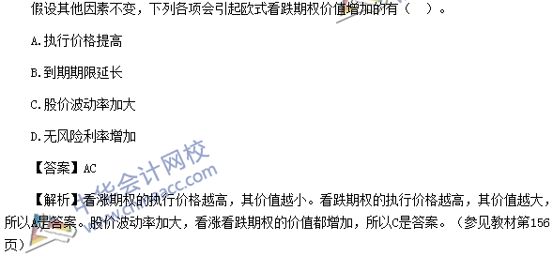
【点评】本题考核“金融期权的价值因素”，该知识点在中华会计网校（www.chinaacc.com）2015年《财务成本管理》课程特色班模拟试题（四）多选题第5题、特色班模拟试题（五）多选题第5题中有所涉及；在2015年“梦想成真”系列辅导丛书之《应试指南•财务成本管理》143页多选题第5题，《经典题解•财务成本管理》120页单选题第6题中均有所体现。另外在网校陈华亭老师、黄胜老师的考点串讲班中重点提及。
7、
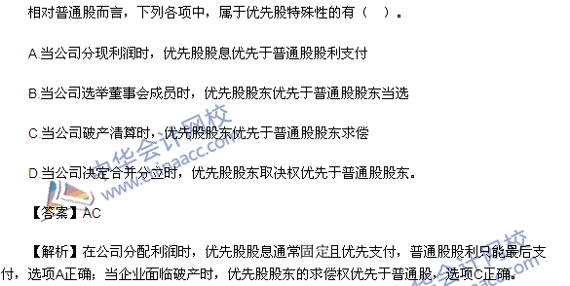
【点评】本题考核“优先股价值评估”，该知识点在中华会计网校（www.chinaacc.com）2015年《财务成本管理》课程实验班模拟试题（二）单选题第1题中有所涉及；在2015年“梦想成真”系列辅导丛书之《经典题解•财务成本管理》104页随堂演练（二）第3题中有所体现。另外在网校陈华亭老师、黄胜老师的考点串讲班中重点提及。
8、
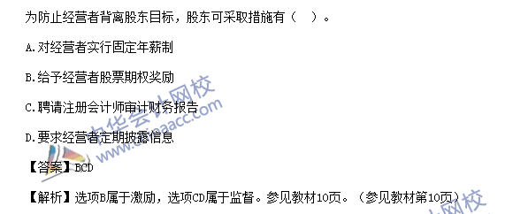
【点评】本题考核“财务管理的目标与利益相关者的要求”，该知识点在中华会计网校（www.chinaacc.com）2015年《财务成本管理》课程特色班模拟试题（二）单选题第1题中有所涉及；在2015年“梦想成真”系列辅导丛书之《应试指南•财务成本管理》19页多选题第10题，《经典题解•财务成本管理》18页单选题第2题中均有所体现。另外在网校陈华亭老师、黄胜老师的考点串讲班中重点提及。
9、
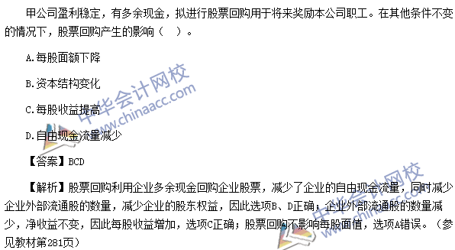
【点评】本题考核“股票回购”，该知识点在中华会计网校（www.chinaacc.com）2015年“梦想成真”系列辅导丛书之《经典题解•财务成本管理》204页多选题第7题中有所体现。另外在网校陈华亭老师、黄胜老师的考点串讲班中重点提及。
10、
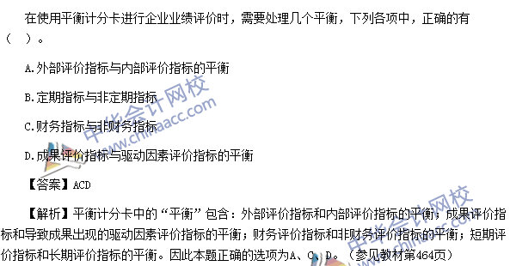
【点评】本题考核“平衡计分卡框架”，该知识点在中华会计网校（www.chinaacc.com）2015年《财务成本管理》课程实验班模拟试题（五）多选题第6题中有所涉及；在2015年“梦想成真”系列辅导丛书之《应试指南•财务成本管理》420页多选题第10题，《经典题解•财务成本管理》326页多选题第10题中均有所体现。另外在网校陈华亭老师、黄胜老师的考点串讲班中重点提及。
11、
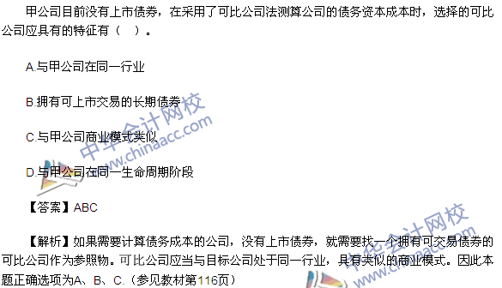
【点评】本题考核“税前债务成本的估计方法”，该知识点在中华会计网校（www.chinaacc.com）2015年《财务成本管理》课程特色班模拟试题（二）计算分析题第1题中有所涉及；另外在网校陈华亭老师、黄胜老师的考点串讲班中重点提及。
12、
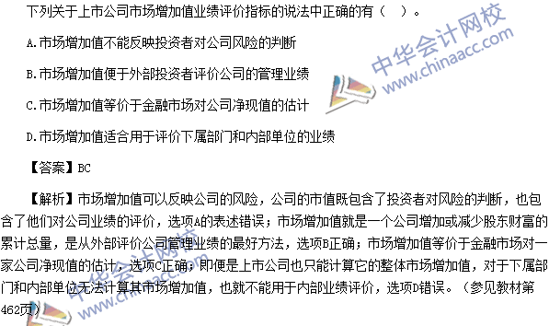
【点评】本题考核“市场增加值”，该知识点在中华会计网校（www.chinaacc.com）2015年《财务成本管理》课程特色班模拟试题（三）单选题第14题中有所涉及；在2015年“梦想成真”系列辅导丛书之《应试指南•财务成本管理》419页多选题第4题，《经典题解•财务成本管理》323页随堂演练（二）第2题中均有所体现。另外在网校陈华亭老师、黄胜老师的考点串讲班中重点提及。

